Triggers MYSQL
Esta es el la estructura de como se declara un trigger:
CREATE TRIGGER [ Nombre_de_Trigger ]
[ Momento ] [ Evento ] ON [ Nombre_de_Tabla ]
ON / FOR EACH ROW
[ Sentencia_SQL ]
DROP TRIGGER Nombre_Tabla.nombre_trigger;
Donde:
- Nombre_de_Trigger: Es el nombre que identificara al trigger
- Momento: Sera cuando se ejecute ( BEFORE, AFTER )
- Evento: Proceso el cual llamara al trigger ( INSERT, UPDATE, DELETE )
- Sentencia_SQL: SQL que se ejecutara al realizar la acción anterior

Ejemplos de triggers
Este ejecuta algo justo antes de actualizar cada registro
Código: [Ocultar] [Seleccionar]

create trigger trigger_ejemplo before update on mi_tabla on each row ...
Eso significa que cada vez que hagamos un update y justo antes de tocar cada registro afectado se ejecutará la sentencia que haya.
Código: [Ocultar] [Seleccionar]

create trigger trigger_ejemplo after insert on mi_tabla on each row ...
Eso significa que cada vez que hagamos un insert y justo despues de la inserción se ejecutará la sentencia que haya.
Código: [Ocultar] [Seleccionar]

create trigger trigger_ejemplo before delete on mi_tabla on each row ...
Eso significa que cada vez que borremos un registro en la tabla y justo antes de hacerlo se ejecutará ...
Es decir, en el momento de creación de la base de datos, creamos esos triggers y el resto ya será automático.
La sentencia
En los enunciados anteriores omití deliberadamente la sentencia para poder hablar con mas claridad de ella aquí.
La sentencia puede ser una única sentencia o puede ser un bloque de sentencias. En este caso comienzan por BEGIN y acaban por END
Código: [Ocultar] [Seleccionar]

create trigger trigger_ejemplo before delete on mi_tabla
on each row begin
insert into otra_tabla set nombre=mi_tabla.nombre;
delete from otra_tabla_dos where nombre=mi_tabla.nombre;
end
delimiter ;
Es decir, en este caso cada vez que borramos un registro en mi_tabla se inserta un registro en otra_tabla y ahí guardamos un (o varios) campos que van a ser borrados. Además aprovechamos a borrar de otra_tabla_dos los registros que deben ser borrados para mantener consistencia de datos.
En este caso hemos incluído la claúsula delimiter para indicar que el ; es el delimitador de las dos sentencias. Igualmente podríamos haber usado el # y quedaría de esta forma
Código: [Ocultar] [Seleccionar]

create trigger trigger_ejemplo before delete on mi_tabla
on each row begin
insert into otra_tabla set nombre=mi_tabla.nombre#
delete from otra_tabla_dos where nombre=mi_tabla.nombre#
end
delimiter #
Además disponemos de los prefijos OLD y NEW que se utilizan para acceder al dato "viejo" y el dato "nuevo" tras el cambio.
Código: [Ocultar] [Seleccionar]

create trigger trigger_ejemplo after update on mi_tabla
on each row
insert into otra_tabla set CodigoAnterior=old.codigo, CodigoNuevo=NEW.codigo, PrecioAnterior=OLD.precio, PrecioNuevo=New.precio;
En este caso como solo es una sentencia no hemos necesitado poner el begin ni el end ni los delimitadores. Este trigger lo que hace es que cada vez que se actualiza un registro en la tabla mi_tabla inserta otro en la tabla otra_tabla con los siguientes datos.
* En el campo CodigoAnterior se mete old.codigo que es valor del campo codigo ANTES DEL UPDATE.
* en el campo CodigoNuevo se mete NEW.codigo que es el valor del campo DESPUES DEL UPDATE.
* en el campo PrecioAnterior se mete OLD.Precio que es el precio que tenía ANTES DEL UPDATE.
* En el campo PrecioNuevo se mete NEW.Precio que es el precio que tiene DESPUES DEL UPDATE.
Yo creía que no, pero por lo visto si se puede llamar a procedimientos almacenados en un trigger. Quizá es una cuestión de versiones.
Funciones nativas Mysql
También se pueden llamar funciones nativas de mysql como en el caso siguiente
Código: [Ocultar] [Seleccionar]

create trigger trigger_ejemplo before update on mi_tabla
on each row
set NEW.FechaActualizacion=now(), NEW.UsuarioActualizador=CURRENT_USER()
Este trigger lo que hace es ante cualquier actualización de una fila en la tabla mi_tabla actualizar dos campos adicionales de esa tabla llamados FechaActualizacion y UsuarioActualizador. En ellos guarda la fecha del sistema y el usuario que actualizó. De esta forma podemos consultar posteriormente quien y cuando modificó un determinado registro. En mysql el usuario que ejecuta el trigger siempre es root por lo que no es muy útil current_user que en un trigger siempre devuelve root, pero si se puede actualizar el nombre del procedimiento o rutina o aplicación que lo modifica.

Un ejemplo de trigger seria guardar un log de cambios de datos de un usuario.
Primero crearemos la tabla `user`
CREATE TABLE `user`(
`id` int not null auto_increment,
`name` varchar(100),
`email` varchar(50),
PRIMARY KEY(id)
) ENGINE = InnoDB;
Insertaremos un par de registros
INSERT INTO `user` (`name`, `email`) VALUES
('Cesar', 'cesar@craftyman.net'),
('Maria', 'maria@gmail.com'),
('Jose', 'jose@hotmail.com'),
('Albert','albertpr@yahoo.com');
Esta sera la tabla de logs que guardara los datos históricos del usuario
CREATE TABLE log_user (
`id` int not null auto_increment,
`name` varchar(100),
`email` varchar(50),
`id_user` int not null,
`user` varchar(40),
`date_update` datetime,
primary key(id)
) ENGINE = InnoDB;
y finalmente un trigger que se disparará cada vez que alguien modifique un dato de la tabla clientes y lo guardará en una tabla junto al nombre del usuario y la fecha.
Ahora crearemos nuestro trigger llamado “trigger_log_users” que se ejecutara justo despues de actualizar la tabla `user` y guardara los datos anteriores de `user` en la tabla `log_user`
CREATE TRIGGER trigger_log_users AFTER UPDATE ON `user`
FOR EACH ROW
INSERT INTO log_user(`name`, `email`, `id_user`, `user`, `date_update` )
VALUES (OLD.`name`, OLD.`email`, OLD.`id`, CURRENT_USER(), NOW() );

CREATE TABLE account (acct_num INT, amount DECIMAL(10,2));

mysql> delimiter //
mysql> CREATE TRIGGER upd_check BEFORE UPDATE ON account
-> FOR EACH ROW
-> BEGIN
-> IF NEW.amount < 0 THEN
-> SET NEW.amount = 0;
-> ELSEIF NEW.amount > 100 THEN
-> SET NEW.amount = 100;
-> END IF;
-> END;//
mysql> delimiter ;

CREATE TABLE test1(a1 INT);
CREATE TABLE test2(a2 INT);
CREATE TABLE test3(a3 INT NOT NULL AUTO_INCREMENT PRIMARY KEY);
CREATE TABLE test4(
a4 INT NOT NULL AUTO_INCREMENT PRIMARY KEY,
b4 INT DEFAULT 0
);

DELIMITER |

CREATE TRIGGER testref BEFORE INSERT ON test1
FOR EACH ROW BEGIN
INSERT INTO test2 SET a2 = NEW.a1;
DELETE FROM test3 WHERE a3 = NEW.a1;
UPDATE test4 SET b4 = b4 + 1 WHERE a4 = NEW.a1;
END
|

DELIMITER ;

INSERT INTO test3 (a3) VALUES
(NULL), (NULL), (NULL), (NULL), (NULL),
(NULL), (NULL), (NULL), (NULL), (NULL);

INSERT INTO test4 (a4) VALUES
(0), (0), (0), (0), (0), (0), (0), (0), (0), (0);
Si en la tabla test1 se insertan los siguientes valores:
mysql> INSERT INTO test1 VALUES
-> (1), (3), (1), (7), (1), (8), (4), (4);

mysql> SELECT * FROM test1;
+------+
| a1 |
+------+
| 1 |
| 3 |
| 1 |
| 7 |
| 1 |
| 8 |
| 4 |
| 4 |
+------+
8 rows in set (0.00 sec)

FoxPress – Febrero

Triggers en MySQL

Desde la aparición de la versión 5.0.3 de la base de datos MySQL, se ha implementado la posibilidad de desarrollar triggers para las tablas tal y como ya lo podíamos hacer en nuestro querido Fox. Recordar que un trigger es un objeto relacionado a una tabla que es ejecutado cuando sucede un evento en la tabla a la que va asociado. Son aquellas sentencias (INSERT, UPDATE, DELETE) que modifican los datos dentro de una tabla.
De momento el código que podemos crear para el desarrollo de triggers en MySQL, es más encorsetado que el código que utilizamos en fox. Dentro de un trigger MySQL,no podemos hacer referencia por ejemplo a otra tabla mediante una orden SELECT, cosa que si podemos hacer en Fox.Pero los triggers en MySQL tienen una ventaja obvia sobre los de Fox. Es código que se ejecuta en el servidor de la base de datos, y no en la máquina cliente como pasa en Fox.
Para no extendernos mucho, y como un buen ejemplo vale mas que mil palabras, vamos ha explicar el manejo de triggers mediante un sencillo ejemplo, que va ha consistir en una base de datos con 2 tablas. Una de apuntes contables y otra de saldos mensuales que se irán actualizando tal y como vayamos insertando, modificando o eliminado apuntes.
Para crear código de MySQL aconsejo utilizar un editor de texto, puede servir perfectamente el Notepad de Windows. Pero yo recomiendo que utiliceis el PSPAD, es free, trabaja con múltiples pestañas, tiene corrector ortográfico para múltiples lenguajes de programación y está disponible en castellano. Se puede descargar de www.pspad.com
Creamos un archivo de texto que le llamaremos EJEMPLO1.SQL Que será el cual almacenará nuestro código SQL que de ahora en adelante pondré en negrita.
- Creamos la base de datos:
DROP DATABASE IF EXISTS MYDB;
CREATE DATABASE MYDB;
USE MYDB;
- Crearemos las tablas de apuntes y saldos del tipo InnoDB, con una clave primaria para identificar cada registro de la tabla como único.

DROP TABLE IF EXISTS APUNTES;
CREATE TABLE APUNTES (
ASIENTO INT(8) DEFAULT 0,
LINEA SMALLINT(5) DEFAULT 0,
FECHA DATE DEFAULT ‘2006-01-01’,
TEXTO VARCHAR(40) default '',
CUENTA CHAR(10) default '',
DEBE DOUBLE(10,2) DEFAULT 0,
HABER DOUBLE(10,2) DEFAULT 0,
PRIMARY KEY (ASIENTO,LINEA),
KEY K2(CUENTA, FECHA) )
ENGINE=InnoDB ROW_FORMAT=DYNAMIC;

- Creamos la tabla de Saldos, también con una clave primaria única.
DROP TABLE IF EXISTS SALDO;
CREATE TABLE SALDO (
CUENTA CHAR(10) NOT NULL default '',
ANO SMALLINT(4) DEFAULT 0,
MES TINYINT(2) DEFAULT 0,
DEBE DOUBLE(10,2) DEFAULT 0,
HABER DOUBLE(10,2) DEFAULT 0,
PRIMARY KEY (CUENTA,ANO,MES) )
ENGINE=InnoDB ROW_FORMAT=DYNAMIC;

- Vamos a proceder a crear los Triggers, para la tabla de apuntes.

- Primero el trigger de inserción de registros.
Atención a los delimitadores y al punto y coma de final de sentencia.
Remarcar que los saldos se actualizan después de entrar un registro en la tabla de apuntes (AFTER INSERT) .
Muy interesante es la orden: INSERT INTO ... ON DUPLICATE KEY UPDATE.
Esta sentencia inserta un registro en la tabla de saldos, y si este existiera, actualiza solamente las columnas debe y haber. Por eso hemos definido claves primarias (PRIMARY KEY) en las tablas, requisito indispensable para que esta sentencia funcione.
DELIMITER //
CREATE TRIGGER APTS_I AFTER INSERT ON APUNTES
FOR EACH ROW
BEGIN
INSERT INTO SALDO SET
SALDO.CUENTA=NEW.CUENTA,
SALDO.ANO=YEAR(NEW.FECHA),
SALDO.MES=MONTH(NEW.FECHA),
SALDO.DEBE=NEW.DEBE,
SALDO.HABER=NEW.HABER
ON DUPLICATE KEY UPDATE
SALDO.DEBE=SALDO.DEBE+NEW.DEBE,
SALDO.HABER=SALDO.HABER+NEW.HABER ;
END;//
DELIMITER ;

- Creamos el trigger de actualización o modificación de asientos:
Es importante resaltar las equivalencias de código:
MySQL | FoxPro
OLD.DEBE | OLDVAL(“DEBE”,”APUNTES”)
NEW.DEBE | CURVAL(“DEBE”,”APUNTES”)

DELIMITER //
CREATE TRIGGER APTS_U AFTER UPDATE ON APUNTES
FOR EACH ROW
BEGIN
INSERT INTO SALDO SET
SALDO.CUENTA=OLD.CUENTA,
SALDO.ANO=YEAR(OLD.FECHA),
SALDO.MES=MONTH(OLD.FECHA),
SALDO.DEBE=OLD.DEBE*(-1),
SALDO.HABER=OLD.HABER*(-1)
ON DUPLICATE KEY UPDATE
SALDO.DEBE=SALDO.DEBE+(OLD.DEBE*(-1)),
SALDO.HABER=SALDO.HABER+(OLD.HABER*(-1)) ;
INSERT INTO SALDO SET
SALDO.CUENTA=NEW.CUENTA,
SALDO.ANO=YEAR(NEW.FECHA),
SALDO.MES=MONTH(NEW.FECHA),
SALDO.DEBE=NEW.DEBE,
SALDO.HABER=NEW.HABER
ON DUPLICATE KEY UPDATE
SALDO.DEBE=SALDO.DEBE+NEW.DEBE,
SALDO.HABER=SALDO.HABER+NEW.HABER ;

END;//
DELIMITER ;

- Por último creamos el trigger de eliminación de apuntes

DELIMITER //
CREATE TRIGGER APTS_D AFTER DELETE ON APUNTES
FOR EACH ROW
BEGIN
INSERT INTO SALDO SET
SALDO.CUENTA=OLD.CUENTA,
SALDO.ANO=YEAR(OLD.FECHA),
SALDO.MES=MONTH(OLD.FECHA),
SALDO.DEBE=OLD.DEBE*(-1),
SALDO.HABER=OLD.HABER*(-1)
ON DUPLICATE KEY UPDATE
SALDO.DEBE=SALDO.DEBE+(OLD.DEBE*(-1)),
SALDO.HABER=SALDO.HABER+(OLD.HABER*(-1)) ;

END;//
DELIMITER ;

- Grabamos el archivo EJEMPLO1.SQL

- Vamos al prompt del MySQL con el usuario root. Para estar seguros de tener todos los privilegios necesarios, y ejecutamos el código de ejemplo.
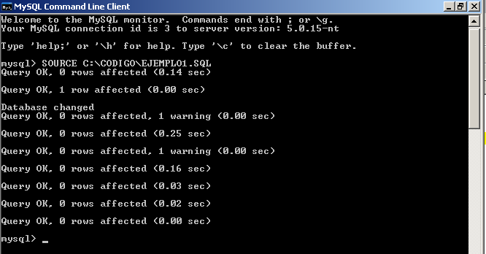
- Vamos ahora a crear un archivo de código MySQL que le denominaremos EJEMPLO2.SQL y que va ha contener 2 asientos contables. Correspondientes a una factura y el cobro de la misma al mes siguiente. Utilizaremos transacciones.
USE MYDB;
SET AUTOCOMMIT=0 ;
START TRANSACTION ;
INSERT INTO APUNTES VALUES (1,1,'2006-02-07','Fra.112 PEPE PALO','4300000001',1160,0);
INSERT INTO APUNTES VALUES (1,2,'2006-02-07','Fra.112 PEPE PALO','4770000001',0,160);
INSERT INTO APUNTES VALUES (1,3,'2006-02-07','Fra.112 PEPE PALO','7000000000',0,1000);

INSERT INTO APUNTES VALUES (2,1,'2006-03-20','Cobro Fra.112 PEPE PALO','5700000000',1160,0);
INSERT INTO APUNTES VALUES (2,2,'2006-03-20','Cobro Fra.112 PEPE PALO','4300000001',0,1160);

COMMIT;
Grabamos el archivo EJEMPLO2.SQL . Vamos al prompt de MySQL y ejecutamos el código.

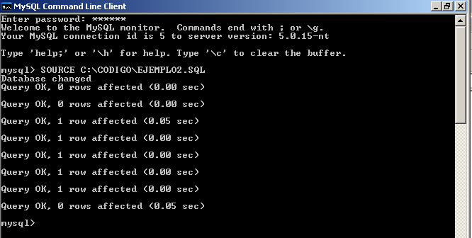
Ahora hacemos un SELECT de la tabla SALDOS y ...Voilà.
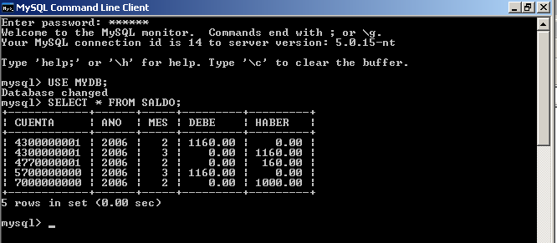

mysql> SELECT * FROM test2;
+------+
| a2 |
+------+
| 1 |
| 3 |
| 1 |
| 7 |
| 1 |
| 8 |
| 4 |
| 4 |
+------+
8 rows in set (0.00 sec)

mysql> SELECT * FROM test3;
+----+
| a3 |
+----+
| 2 |
| 5 |
| 6 |
| 9 |
| 10 |
+----+
5 rows in set (0.00 sec)

mysql> SELECT * FROM test4;
+----+------+
| a4 | b4 |
+----+------+
| 1 | 3 |
| 2 | 0 |
| 3 | 1 |
| 4 | 2 |
| 5 | 0 |
| 6 | 0 |
| 7 | 1 |
| 8 | 1 |
| 9 | 0 |
| 10 | 0 |
+----+------+
10 rows in set (0.00 sec)

